Выгрузка на пластиковые карты
Для работы с журналом учета перечислений следует воспользоваться пунктом меню Функции>Выгрузка на пластиковые карты.

Формирование файлов выгрузки банковских документов
На основе ведомостей данного раздела можно сформировать файл выгрузки в банк. Для формирования файла выгрузки необходимо выделить одну или несколько ведомостей и в контекстном меню выбрать пункт Обмен>Экспорт в файл. На экране появится окно, где следует указать каталог для выгрузки и выбрать пользовательскую процедуру для осуществления выгрузки:
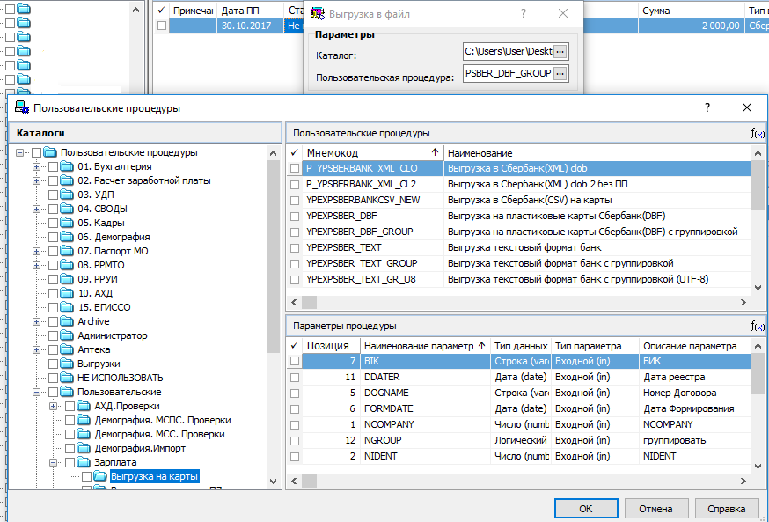
Рисунок 1

Подробное описание пользовательских процедур.
- P_YPSBERBANK_XML_CL2 «Выгрузка в Сбербанк(XML) clob 2 без ПП», файл формируется в формате XML, на параметрах процедуры, необходимо заполнить следующие поля (Рисунок 2):
- Отделение банка – номер отделения, по требованию банка;
- Расчетный счет – расчетный счет учреждения;
- Номер договора – номер договора открытого в банковском учреждении;
- Дата формирования – дата формирования списка перечисления;
- БИК – БИК банка;
- Филиал Отделения Банка – 0;
- Вид зачисления – 01 (зарплата);
- Номер реестра – номер реестра по порядку;
- Дата реестра – дата реестра;
- Чекер «группировать» - если списки относятся к одному юр.лицу с одинаковым номером и датой платежного поручения, то при установленном чекере на все помеченные ведомости будет сформирован один список. Если чекер не выставлен, то работа возможна только по одной ведомости.
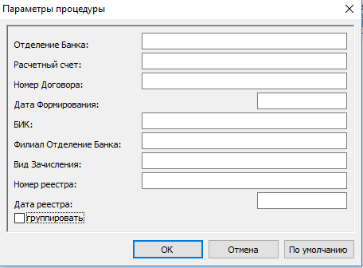
Рисунок 2
- P_YPSBERBANK_XML_CLO «Выгрузка в Сбербанк(XML) clob», файл формируется в формате XML, на параметрах процедуры необходимо заполнить следующие поля (Рисунок 2), аналогично процедуре п.1. Отличие данной процедуры в файле, наличие «teg» Платежное поручение.
Присутствует: <ПлатежноеПоручение></ПлатежноеПоручение>
<ДатаПлатежногоПоручения></ДатаПлатежногоПоручения>

- YPEXPSBERBANKCSV_NEW «Выгрузка в Сбербанк(CSV) на карты», файл формируется в формате CSV, на параметрах процедуры необходимо заполнить следующие поля (Рисунок 3):
- Имя файла – имя по требованию банка;
- Чекер «Формировать общий файл» - возможность формировать список по нескольким ведомостям.

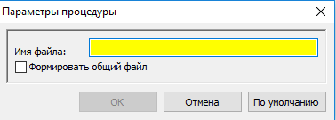
Рисунок 3
- YPEXPSBER_DBF «Выгрузка на пластиковые карты Сбербанк(DBF)», файл формируется в формате DBF, на параметрах процедуры необходимо заполнить следующие поля (Рисунок 4):
- Номер реестра – порядковый номер реестра;
- Тип зачисления – 01 (заработная плата).

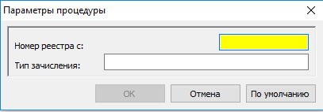
Рисунок 4
- YPEXPSBER_DBF_GROUP «Выгрузка на пластиковые карты Сбербанк(DBF) с группировкой», файл формируется в формате DBF, на параметрах процедуры необходимо заполнить следующие поля (Рисунок 4), аналогично процедуре из п.4. Отличие данной процедуры в следующем: по помеченным ведомостям будет сформирован один список, при с условии, что у всех ведомостей одинаковое значение номера и даты платежного поручения.

- YPEXPSBER_TEXT_UTF8 «Выгрузка текстовый формат банк (UTF-8)», файл формируется в формате UTF, на параметрах процедуры необходимо заполнить поля (Рисунок 5).
- Имя файла - имя по требованию банка (например, для сбербанка - 8619).
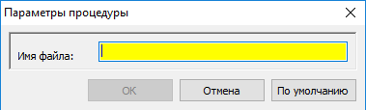
Рисунок 5
- YPEXPSBER_TEXT_GR_U8 «Выгрузка текстовый формат банк c группировкой (UTF-8)», файл формируется в формате UTF, на параметрах процедуры необходимо заполнить поля (Рисунок 5), аналогично процедуре из п.6. Отличие данной процедуры в следующем: по помеченным ведомостям будет сформирован один список, при с условии, что у всех ведомостей одинаковое значение номера и даты платежного поручения.

- YPEXPSBER_TEXT_GR_3 «Выгрузка текстовый формат Росбанк c группировкой», файл формируется в текстовом формате, на параметрах процедуры необходимо заполнить поля (Рисунок 6).
- Номер реестра – номер реестра передаваемый в банк;
- Имя файла – имя по требованию банка;
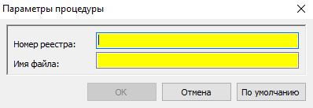
Рисунок 6

Печать списка на перечисление заработной платы в банк
Для печати списка на перечисление заработной платы в банк необходимо в контекстном меню одного или нескольких записей выбрать пункт Расширения>Пользовательские отчеты. В открывшейся форме необходимо выбрать нужный отчет.

